PARTsolutions reduziert Konstruktionszeiten und Kosten für die Neuanlage von Teilen bei EIRICH
Anwenderbericht: CADENAS unterstützt EIRICH dabei, CAD Bauteile schnell und einfach zu finden

Augsburg, 22. Januar 2015. Das Strategische Teilemanagement PARTsolutions von der CADENAS GmbH unterstützt seit 2004 die Maschinenfabrik Gustav Eirich GmbH & Co KG dabei, CAD Bauteile schneller und einfacher zu finden, Dubletten zu vermeiden und CAD Konstruktionen einfacher zu verwalten. Zudem können eigens erstellte Teile in PARTsolutions integriert und verwaltet werden. Durch diese Funktionen werden langfristig Kosten gesenkt. PARTsolutions trägt dazu bei, die Produktkosten bereits in der Konstruktions- und Entwicklungsphase durch eine effiziente Verwaltung von Komponenten bzw. deren CAD Modelle und effektive Suchfunktion zu reduzieren.

Das Strategische Teilemanagement PARTsolutions kommt im Unternehmen EIRICH ausschließlich in der mechanischen Konstruktion zum Einsatz. Hier nutzen ca. 30 Mitarbeiter/-innen die Software als Modellbibliothek mit zugeordneten Teilenummern.

Die Maschinenfabrik Gustav Eirich GmbH & Co KG steht weltweit für ein umfassendes Leistungsspektrum in der industriellen Aufbereitungstechnik. Den Schwerpunkt bilden Misch- und Feinmahltechnik mit Know-how aus über 150
Jahren enger Partnerschaft mit den Unternehmen der Anwenderbranchen und den Hochschulen.

Beschleunigung interner Prozesse

Durch das Strategische Teilemanagement von CADENAS werden bei EIRICH die Suchzeiten für Kauf- und Eigenteile deutlich verringert, die Konstruktionszeiten und damit Kosten reduziert. Außerdem ermöglicht PARTsolutions eine bessere Übersicht über das Sortiment der jeweiligen Zulieferer und gibt Konstrukteuren einen Einblick in die Produktvielfalt des gewünschten Teils/Artikels. Darüber hinaus konnten interne Prozesse beschleunigt und weniger fehleranfällig gestaltet werden. Regelmäßige Updates sichern den aktuellen Stand der Modelle von Bauteilen. So werden Unstimmigkeiten zwischen CAD Modellen und den später eingesetzten Produkten vermieden.

Zwar hat sich seit der Einführung von PARTsolutions bei EIRICH die Anzahl der Teile nicht verringert, dies war allerdings auch nie Ziel der Softwareeinführung. Der Grund für die dauerhafte Teilezunahme liegt darin, dass EIRICH stetig neue Maschinen entwickelt und dafür auch stets neue Teile benötigt werden. „Ohne den Einsatz von PARTsolutions wäre der Zuwachs der Neuteile wahrscheinlich wesentlich höher ausgefallen, da hierdurch, vor allem beim Anlegen von Norm- und Kaufteilen, eine zweite sehr einfache Kontrollmöglichkeit geschaffen wurde, um Dubletten schon frühzeitig als solche zu erkennen und zu vermeiden“, so Martin Fischer, Technischer Bearbeiter Normenstelle bei EIRICH.

Der gesamte Anwenderbericht von EIRICH und CADENAS steht zur Verfügung unter: www.cadenas.de/partsolutions/erfolgsgeschichten

Pressebilder
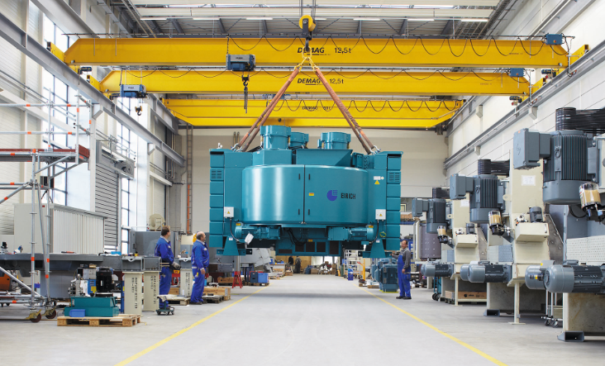
Bildunterschrift 1: Die Maschinenfabrik Gustav Eirich GmbH & Co KG setzt PARTsolutions von CADENAS ein, um CAD Bauteile schneller und einfacher zu finden, Dubletten zu vermeiden und CAD Konstruktionen einfacher zu verwalten.

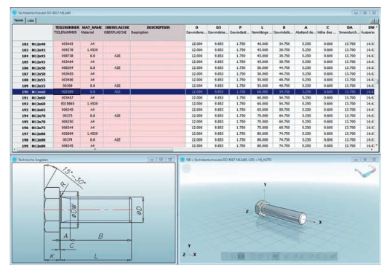

Bildunterschrift 2: Etwa 40 000 Norm- und Kaufteile werden bei EIRICH in PARTsolutions von CADENAS verwaltet.

Der Pressetext und die Bilder stehen auf unserer Webseite zum Download bereit: www.cadenas.de/presse/pressemitteilungen

Über die CADENAS GmbH

CADENAS ist ein führender Softwarehersteller in den Bereichen Strategisches Teilemanagement und Teilereduzierung (PARTsolutions) sowie Elektronische CAD Produktkataloge (eCATALOGsolutions). Das Unternehmen stellt mit seinen maßgeschneiderten Softwarelösungen ein Bindeglied zwischen den Komponentenherstellern und ihren Produkten sowie den Abnehmern dar.

Der Name CADENAS (span. Prozessketten) steht mit seinen 300 Mitarbeitern an 15 internationalen Standorten seit 1992 für Erfolg, Kreativität, Beratung und Prozessoptimierung.

Weitere Informationen finden Sie unter: www.cadenas.de

